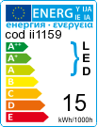
Bec LED

Specificatii tehnice:

Culoare:
Alb Rece
Tensiune:
AC230V
Putere:
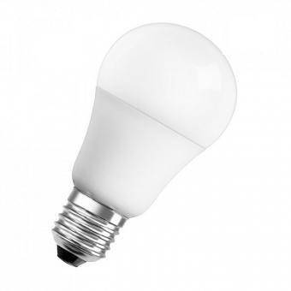
15 W
Luminozitate:
1350 lm
Soclu: E27
Tip SMD: 2835
Dispersor: Mat
Iluminare (grade) :270
Dimensiuni (cm) :12.5 x 7
Material plastic si aluminiu
Eficienta (lm/W) :105
CRI: >85
Clasa energetica: A
Inlocuieste becurile clasice cu 100 W.
Durata medie de utilizare 10-15.000 ore
Dimabil: NU
Garantie: 2 ani

Intocmit :
Tehnician Energetician
Dumitrache Florin

